FORMATO 3.1

Universidad de Guadalajara
P r e s e n t e.

__________________________, de nacionalidad _____________, originario(a) de ____________, con domicilio en ____________ número ___, Colonia ___________, en ____________________________, C.P. _______, con fundamento en lo dispuesto por el artículo 83 de la Ley Federal del derecho de Autor y su correlativo, el artículo 46 del Reglamento de la Ley Federal del Derecho de Autor, toda vez que en calidad de trabajador al servicio oficial de la Universidad de Guadalajara, organismo público descentralizado del Estado de Jalisco, fungí como ___________________* de la obra denominada “__________________________________________________________________”**, en adelante LA OBRA la cual se incluirá dentro del libro __________________________________________________________________”, reconozco que la Universidad de Guadalajara, es la titular del 100% de los derechos de Propiedad Intelectual (Propiedad Industrial y Derechos de Autor), que se derivan de mi participación en la creación de LA OBRA, cuestión ésta que haré del conocimiento de las instancias correspondientes en caso de ser necesario.

Adicionalmente garantizo a la Universidad de Guadalajara, que el 100% de los trabajos realizados por un(a) servidor(a) respecto de LA OBRA es original y de mi autoría, y consecuentemente en el supuesto de que la obra antes señalada, contenga en su edición grabados, dibujos, fotografías y/u otro tipo de obras, así como la imagen de alguna persona, quien suscribe declara:

- Que alguno o algunos de los grabados, dibujos, fotografías y/u otro tipo de obras, fueron generadas especialmente para la inclusión de las mismas en LA OBRA, por lo que la Universidad de Guadalajara es la titular de los Derechos, o
- Que alguno o algunos de los grabados, dibujos, fotografías y/u otro tipo de obras, son de la autoría de quien suscribe y que, en calidad de titular de las mismas, autorizo a la Universidad de Guadalajara a incluirlas como parte complementaria de LA OBRA, o
- Que la titularidad de alguno o algunos de los grabados, dibujos, fotografías y/u otro tipo de obras, pertenecen a un tercero, y el que suscribe tiene los permisos correspondientes para que la Universidad de Guadalajara incluya estos como parte complementaria de LA OBRA.
- En su caso, que el que suscribe tiene la autorización correspondiente para el uso de la imagen de la(s) personas(s) que en LA OBRA se aprecien.

Por lo anterior, responderé ante la Universidad de Guadalajara de la autoría y originalidad de la obra, así como del ejercicio pacífico de los derechos transmitidos y seré responsable de cualquier reclamación iniciada en su contra por algún tercero.

Por lo antes expuesto, solicito que la Universidad de Guadalajara respete en todo momento los derechos morales que por ley me corresponden, respecto de LA OBRA.

Sin más por el momento, quedo a sus órdenes para cualquier aclaración.

Atentamente.
Guadalajara Jalisco a de de

Nombre y firma

Nota: formato para una obra realizada por autor(es), coautor(es) y/o colaborador(es) profesores de la Universidad de Guadalajara (Profesor Asistente A, B, C, Profesor Asociado A, B, C, Profesor Titular A, B, C)
*POSIBLES RUBROS: Autor, adaptador, compilador, director del equipo editorial, fotógrafo, diseñador, ilustrador, editor literario, narrador, traductor, coordinador editorial y/o prologuista.
**En el caso de los autores de capítulos específicos, se debe indicar el nombre de dicho capítulo, no el de la obra en su conjunto.
FORMATO 3.2

Universidad de Guadalajara
P r e s e n t e.

__________________________, de nacionalidad _____________, originario(a) de ____________, con domicilio en ____________ número ___, Colonia ___________, en ____________________________, C.P. _______, y en mi carácter de colaborador remunerado de la Universidad de Guadalajara, de conformidad con el artículo 83 de la Ley Federal del Derecho de Autor y toda vez que en mi calidad de___________________* de la obra denominada “______________________________________”**, en adelante LA OBRA la cual se incluirá dentro del libro __________________________________________________________________”, reconozco que la Universidad de Guadalajara, es la titular del 100% de los derechos de Propiedad Intelectual (Propiedad Industrial y Derechos de Autor), que se derivan de mi participación en la creación de LA OBRA, cuestión ésta que haré del conocimiento de las instancias correspondientes en caso de ser necesario.

Adicionalmente garantizo a la Universidad de Guadalajara, que el 100% de los trabajos realizados por un(a) servidor(a) respecto de LA OBRA es original y de mi autoría, y consecuentemente en el supuesto de que la obra antes señalada, contenga en su edición grabados, dibujos, fotografías y/u otro tipo de obras, así como la imagen de alguna persona, quien suscribe declara:

- Que alguno o algunos de los grabados, dibujos, fotografías y/u otro tipo de obras, fueron generadas especialmente para la inclusión de las mismas en LA OBRA, por lo que la Universidad de Guadalajara es la titular de los Derechos, o
- Que alguno o algunos de los grabados, dibujos, fotografías y/u otro tipo de obras, son de la autoría de quien suscribe y que, en calidad de titular de las mismas, autorizo a la Universidad de Guadalajara a incluirlas como parte complementaria de LA OBRA, o
- Que la titularidad de alguno o algunos de los grabados, dibujos, fotografías y/u otro tipo de obras, pertenecen a un tercero, y el que suscribe tiene los permisos correspondientes para que la Universidad de Guadalajara incluya estos como parte complementaria de LA OBRA.
- En su caso, que el que suscribe tiene la autorización correspondiente para el uso de la imagen de la(s) personas(s) que en LA OBRA se aprecien.

Por lo anterior, responderé ante la Universidad de Guadalajara de la autoría y originalidad de la obra, así como del ejercicio pacífico de los derechos transmitidos y seré responsable de cualquier reclamación iniciada en su contra por algún tercero.

Adicionalmente y en virtud de que mi participación deriva de una colaboración remunerada, solicito que me sea respetado el derecho moral que por ley me corresponde, siempre que dicha obra sea utilizada.

Sin más por el momento, quedo a sus órdenes para cualquier aclaración.

Atentamente.
Guadalajara Jalisco a de de

Nombre y firma

Nota: formato para una obra realizada por autor(es), coautor(es) y/o colaborador(es) que por medio de una colaboración remunerada realizaron la obra a través de un contrato de edición, contrato de prestación de servicios técnicos y/o profesionales, contrato de obra por encargo, etc.
*POSIBLES RUBROS: autor, adaptador, compilador, director del equipo editorial, fotógrafo, diseñador, ilustrador, editor literario, narrador, traductor, coordinador editorial, y/o prologuista.
**En el caso de los autores de capítulos específicos, se debe indicar el nombre de dicho capítulo, no el de la obra en su conjunto.
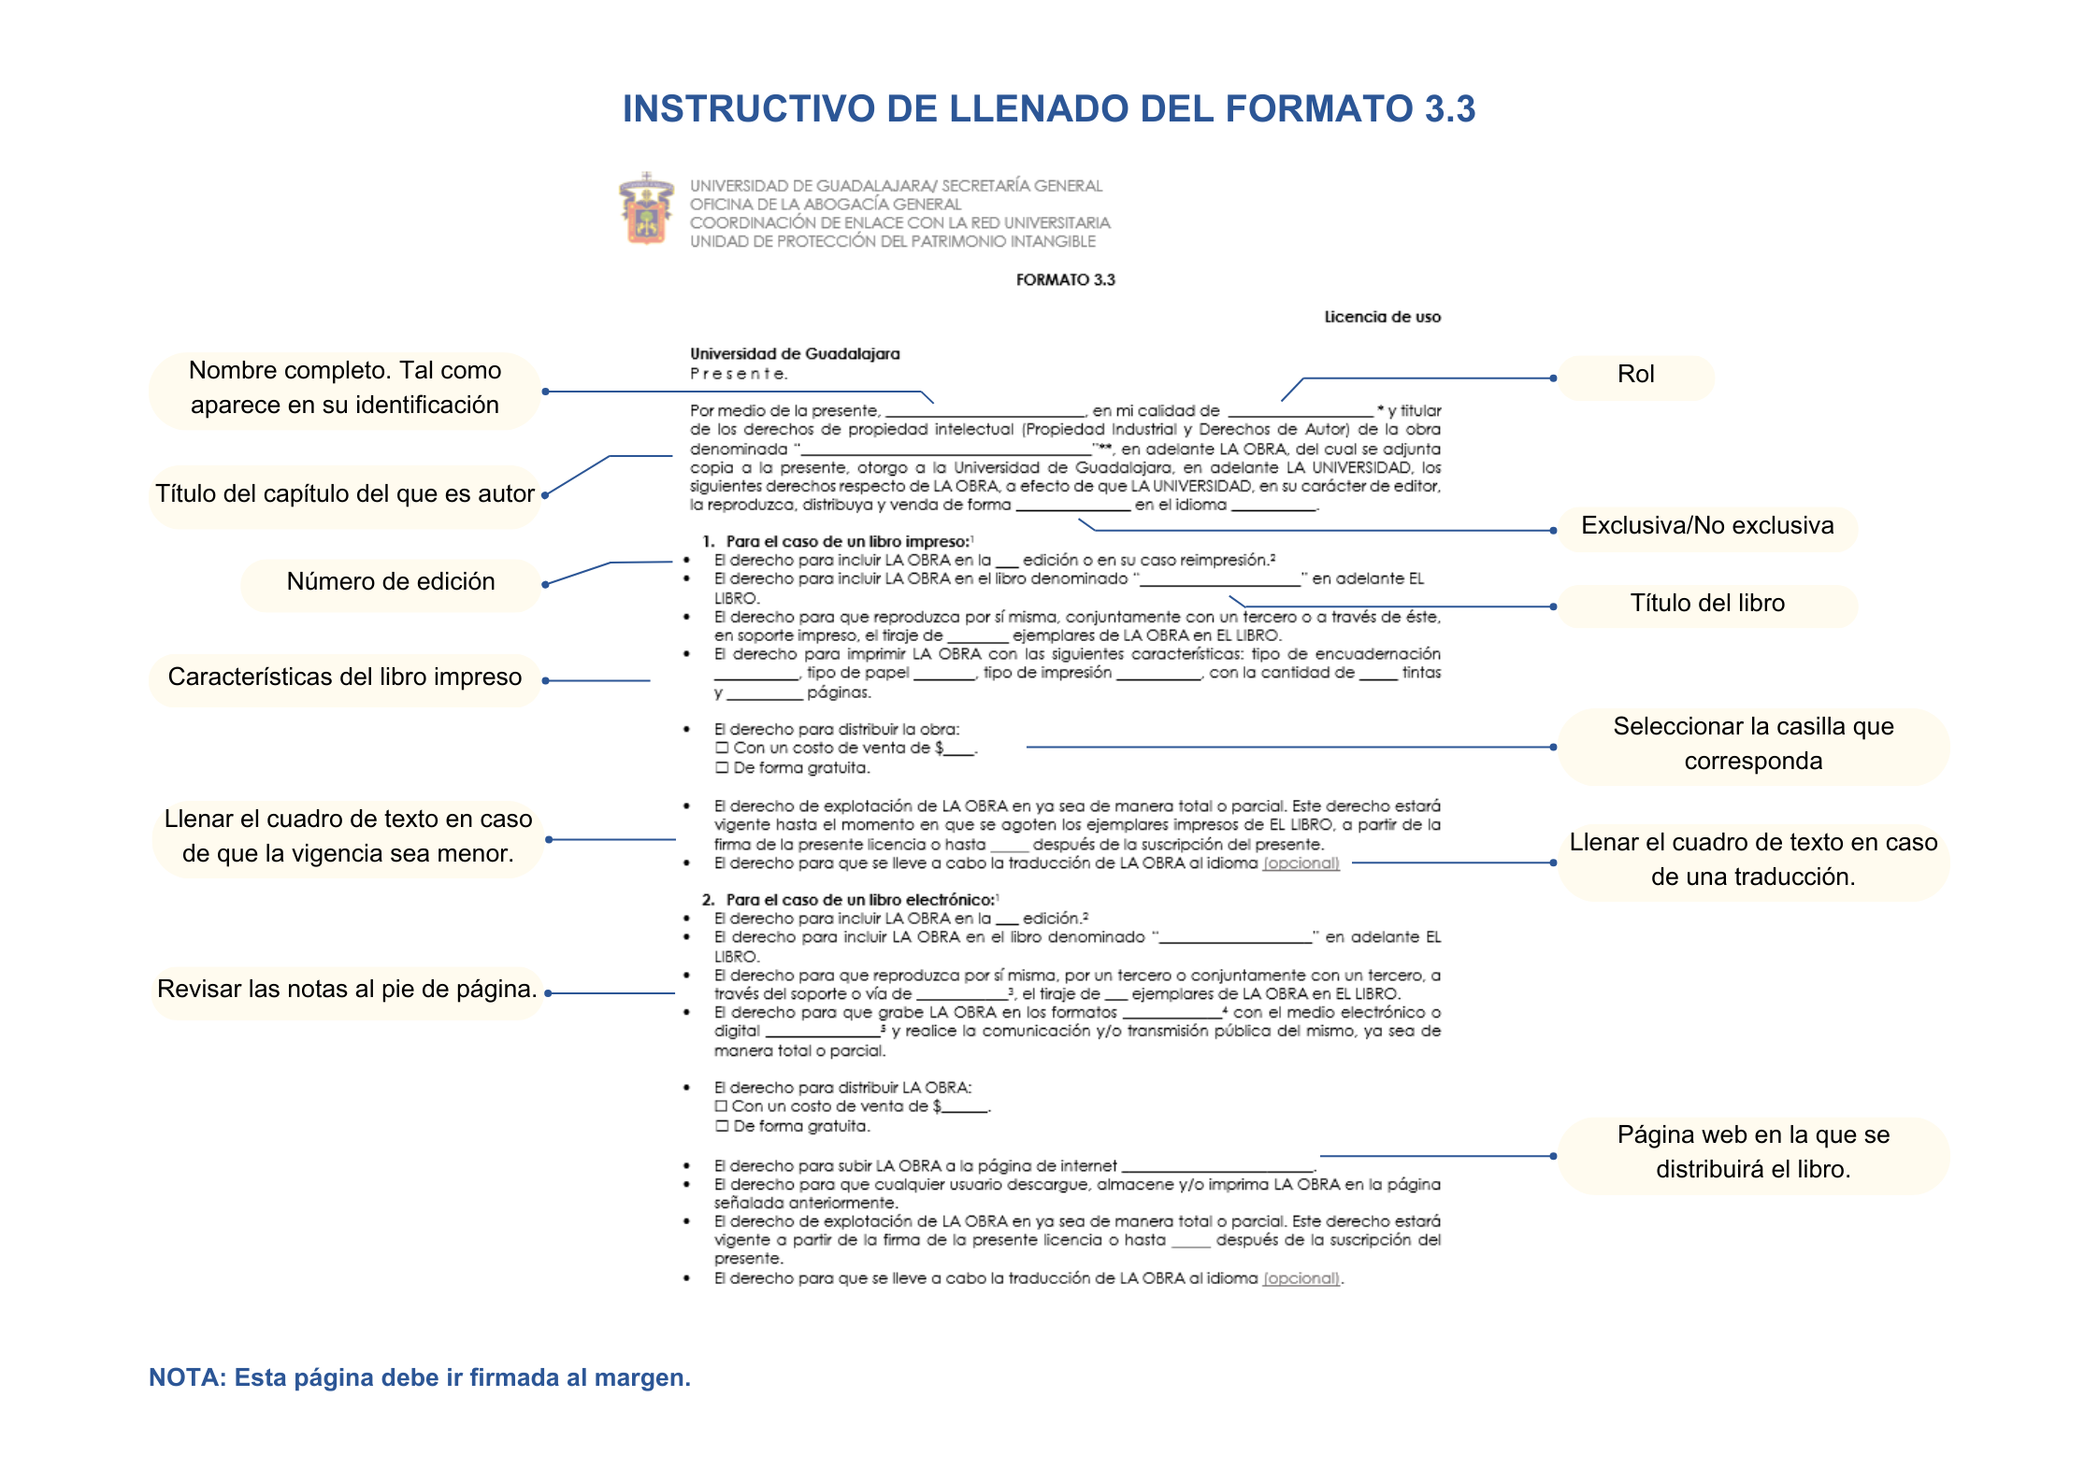
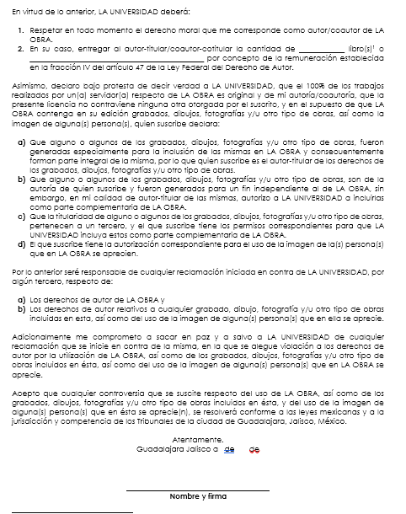
Cantidad de ejemplares que se entregarán al autor o colaborador (puede ser de la obra que se edita o diferente).
Llenar sólo en caso que la remuneración sea con articulo diferente a un libro, ejemplo: USB, dispositivo electrónico, etc.
Nombre completo y firma autógrafa del autor o colaborador
Llenar el espacio correspondiente a día y mes

FORMATO 3.3

Licencia de uso

Universidad de Guadalajara
P r e s e n t e.

Por medio de la presente, __________________________, en mi calidad de ___________________ * y titular de los derechos de propiedad intelectual (Propiedad Industrial y Derechos de Autor) de la obra denominada “______________________________________”**, en adelante LA OBRA, del cual se adjunta copia a la presente, otorgo a la Universidad de Guadalajara, en adelante LA UNIVERSIDAD, los siguientes derechos respecto de LA OBRA, a efecto de que LA UNIVERSIDAD, en su carácter de editor, la reproduzca, distribuya y venda de forma _______________ en el idioma ___________.

- Para el caso de un libro impreso:¹
- El derecho para incluir LA OBRA en la ____ edición o en su caso reimpresión.²
- El derecho para incluir LA OBRA en el libro denominado __________________ en adelante EL LIBRO.
- El derecho para que reproduzca por sí misma, conjuntamente con un tercero o a través de éste, en soporte impreso, el tiraje de _____ ejemplares de LA OBRA en EL LIBRO.
- El derecho para imprimir LA OBRA con las siguientes características: tipo de encuadernación ___________, tipo de papel ___________, tipo de impresión ___________, con la cantidad de ___________ tintas y ___________ páginas.

- El derecho para distribuir la obra:
☐ Con un costo de venta de $ ______.
☐ De forma gratuita.

- El derecho de explotación de LA OBRA en ya sea de manera total o parcial. Este derecho estará vigente hasta el momento en que se agoten los ejemplares impresos de EL LIBRO, a partir de la firma de la presente licencia o hasta _____ después de la suscripción del presente.
- El derecho para que se lleve a cabo la traducción de LA OBRA al idioma (opcional)

- Para el caso de un libro electrónico:¹
- El derecho para incluir LA OBRA en la ___ edición.²
- El derecho para incluir LA OBRA en el libro denominado “____________________” en adelante EL LIBRO.
- El derecho para que reproduzca por sí misma, por un tercero o conjuntamente con un tercero, a través del soporte o vía de ____________³, el tiraje de ___ ejemplares de LA OBRA en EL LIBRO.
- El derecho para que grabe LA OBRA en los formatos _____________⁴ con el medio electrónico o digital _______________⁵ y realice la comunicación y/o transmisión pública del mismo, ya sea de manera total o parcial.

- El derecho para distribuir LA OBRA:
☐ Con un costo de venta de $______.
☐ De forma gratuita.

- El derecho para subir LA OBRA a la página de internet _________________________.
- El derecho para que cualquier usuario descargue, almacene y/o imprima LA OBRA en la página señalada anteriormente.
- El derecho de explotación de LA OBRA en ya sea de manera total o parcial. Este derecho estará vigente a partir de la firma de la presente licencia o hasta _____ después de la suscripción del presente.
- El derecho para que se lleve a cabo la traducción de LA OBRA al idioma (opcional).

En virtud de lo anterior, LA UNIVERSIDAD deberá:

- Respetar en todo momento el derecho moral que me corresponde como autor/coautor de LA OBRA.
- Entregar al autor-titular/coautor-cotitular la cantidad de _______ libro(s) o ___________________________________ por concepto de la remuneración establecida en la fracción IV del artículo 47 de la Ley Federal del Derecho de Autor.

Asimismo, declaro bajo protesta de decir verdad a LA UNIVERSIDAD, que el 100% de los trabajos realizados por un(a) servidor(a) respecto de LA OBRA es original y de mi autoría/coautoría, que la presente licencia no contraviene ninguna otra otorgada por el suscrito, y en el supuesto de que LA OBRA contenga en su edición grabados, dibujos, fotografías y/u otro tipo de obras, así como la imagen de alguna(s) persona(s), quien suscribe declara:

- Que alguno o algunos de los grabados, dibujos, fotografías y/u otro tipo de obras, fueron generadas especialmente para la inclusión de las mismas en LA OBRA y consecuentemente forman parte integral de la misma, por lo que quien suscribe es el autor-titular de los derechos de los grabados, dibujos, fotografías y/u otro tipo de obras.
- Que alguno o algunos de los grabados, dibujos, fotografías y/u otro tipo de obras, son de la autoría de quien suscribe y fueron generados para un fin independiente al de LA OBRA, sin embargo, en mi calidad de autor-titular de las mismas, autorizo a LA UNIVERSIDAD a incluirlas como parte complementaria de LA OBRA.
- Que la titularidad de alguno o algunos de los grabados, dibujos, fotografías y/u otro tipo de obras, pertenecen a un tercero, y el que suscribe tiene los permisos correspondientes para que LA UNIVERSIDAD incluya estos como parte complementaria de LA OBRA.
- El que suscribe tiene la autorización correspondiente para el uso de la imagen de la(s) persona(s) que en LA OBRA se aprecien.

Por lo anterior seré responsable de cualquier reclamación iniciada en contra de LA UNIVERSIDAD, por algún tercero, respecto de:

- Los derechos de autor de LA OBRA y
- Los derechos de autor relativos a cualquier grabado, dibujo, fotografía y/u otro tipo de obras incluidas en esta, así como del uso de la imagen de alguna(s) persona(s) que en ella se aprecie.

Adicionalmente me comprometo a sacar en paz y a salvo a LA UNIVERSIDAD de cualquier reclamación que se inicie en contra de la misma, en la que se alegue violación a los derechos de autor por la utilización de LA OBRA, así como de los grabados, dibujos, fotografías y/u otro tipo de obras incluidos en ésta, así como del uso de la imagen de alguna(s) persona(s) que en LA OBRA se aprecie.

Acepto que cualquier controversia que se suscite respecto del uso de LA OBRA, así como de los grabados, dibujos, fotografías y/u otro tipo de obras incluidos en ésta, y del uso de la imagen de alguna(s) persona(s) que en ésta se aprecie(n), se resolverá conforme a las leyes mexicanas y a la jurisdicción y competencia de los Tribunales de la ciudad de Guadalajara, Jalisco, México.

Atentamente.
Guadalajara Jalisco a de de

Nombre y firma

NOTA: formato para un autor-coautor-colaborador externo (Autor o colaborador de institución externa, alumnos mayores de edad, artistas, personal administrativo, profesor de asignatura, etc.)

*POSIBLES RUBROS: autor, adaptador, compilador, director del equipo editorial, fotógrafo, diseñador, ilustrador, editor literario, narrador, traductor, coordinador editorial, y/o prologuista.

**En el caso de los autores de capítulos específicos, se debe indicar el nombre de dicho capítulo, no el de la obra en su conjunto.

¹ Favor de marcar las opciones que apliquen y llenar los espacios de conformidad con su solicitud de ISBN (ANEXO 1)
² Señalar el número de edición o en su caso si se trata de una reimpresión.
³ Señalar si se trata de discos compactos y algún otro soporte (USB, Casete-audio, Cd-audio, CD-ROM, disquete, DVD-video, E-book, Internet, publicación digitalizada, Video-VHS).
⁴ Señalar el o los formatos en los que se difundirá (ejemplo: HTML, Asci, Pdf, Exe, Microsoft Reader, Oebps, XML, Tich Text Format, etc.)
⁵ Señalar si será Casete-audio, Cd-audio, CD-ROM, disquete, DVD-video, E-book, Internet, publicación digitalizada, Video-VHS.

Para efectos del presente documento se entiende por “libro(s)” ejemplares de la obra materia del presente o cualquier otra obra que edite la UDG.

